关于轮式拖拉机在投档平台增加

相关填报内容的操作说明

1. **模块调整**

* 产品添加
* 产品推送
* 产品完善
* 产品上报

1. **功能说明**

* 产品添加

产品添加时，如果机具品目为“轮式拖拉机”，则必须完善以下六项信息：翻倾防护装置强度检验报告、报告编号、检验检测机构名称，可靠性试验报告、报告编号、检验检测机构名称（为方便表述，以下统称“6项内容”）；

* 产品推送

在产品推送菜单中，可以对机具品目为“轮式拖拉机”的产品进行完善和查看：

1．点击编辑按钮，完善6项内容；

2．点击查看按钮，可以查看到已经完善的6项内容；

* 产品完善

产品信息推送至申报省份后，需要在产品完善中，点击“编辑”按钮完善信息，对机具品目为“轮式拖拉机”的产品，如发现信息有误，可对6项内容重新编辑；

* 产品上报

产品上报中，可以对已完善的产品信息进行查看校对，如发现内容有误，可以重新完善；

1．点击编辑按钮，如果品目为“轮式拖拉机”，必须完善6项内容；

2．点击查看按钮，可以查看和校对已经完善的产品信息。

1. **系统截图**

1.**产品添加**

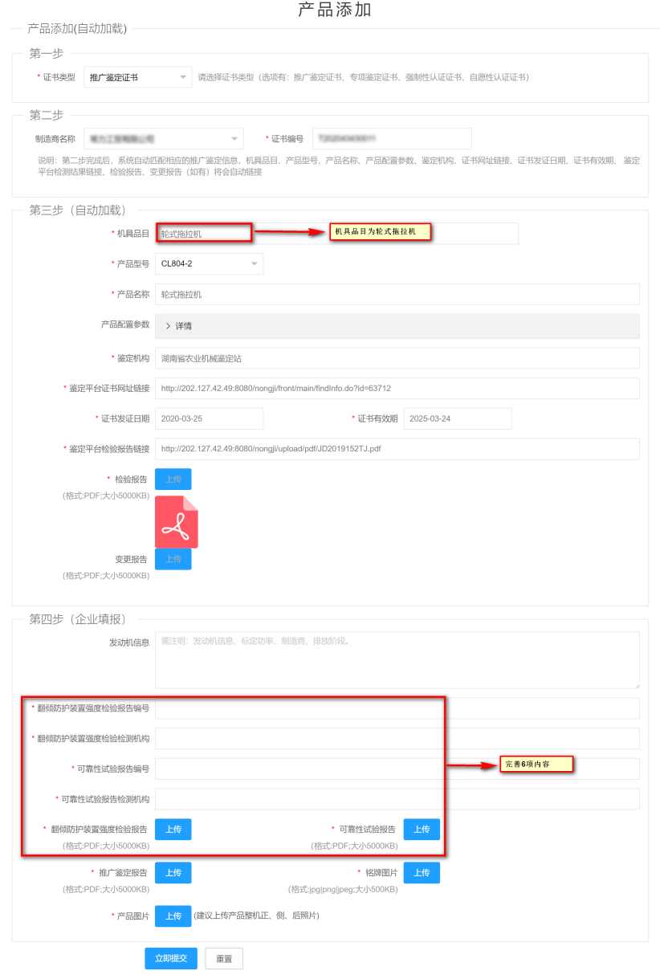

2.**产品推送**

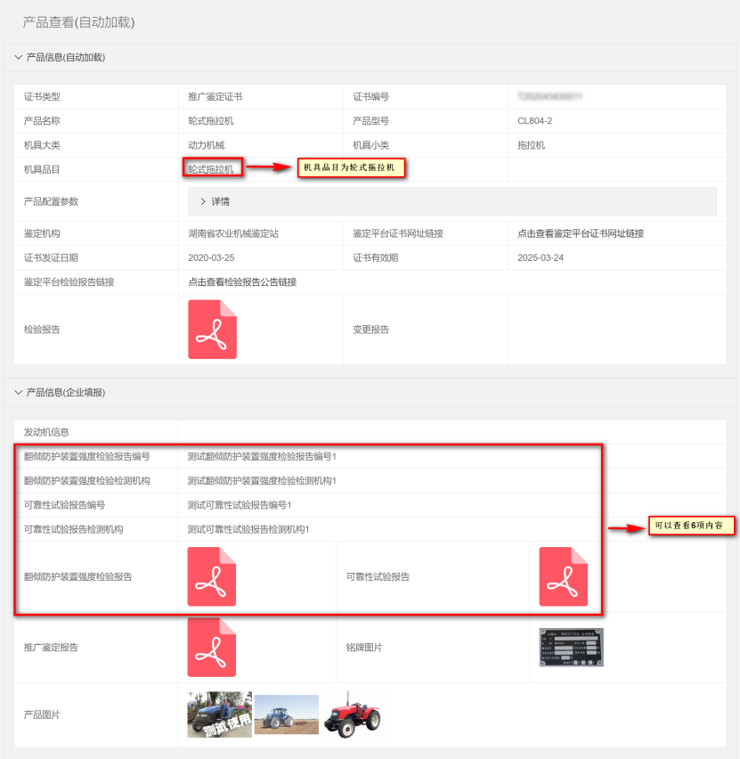

3.**产品完善**

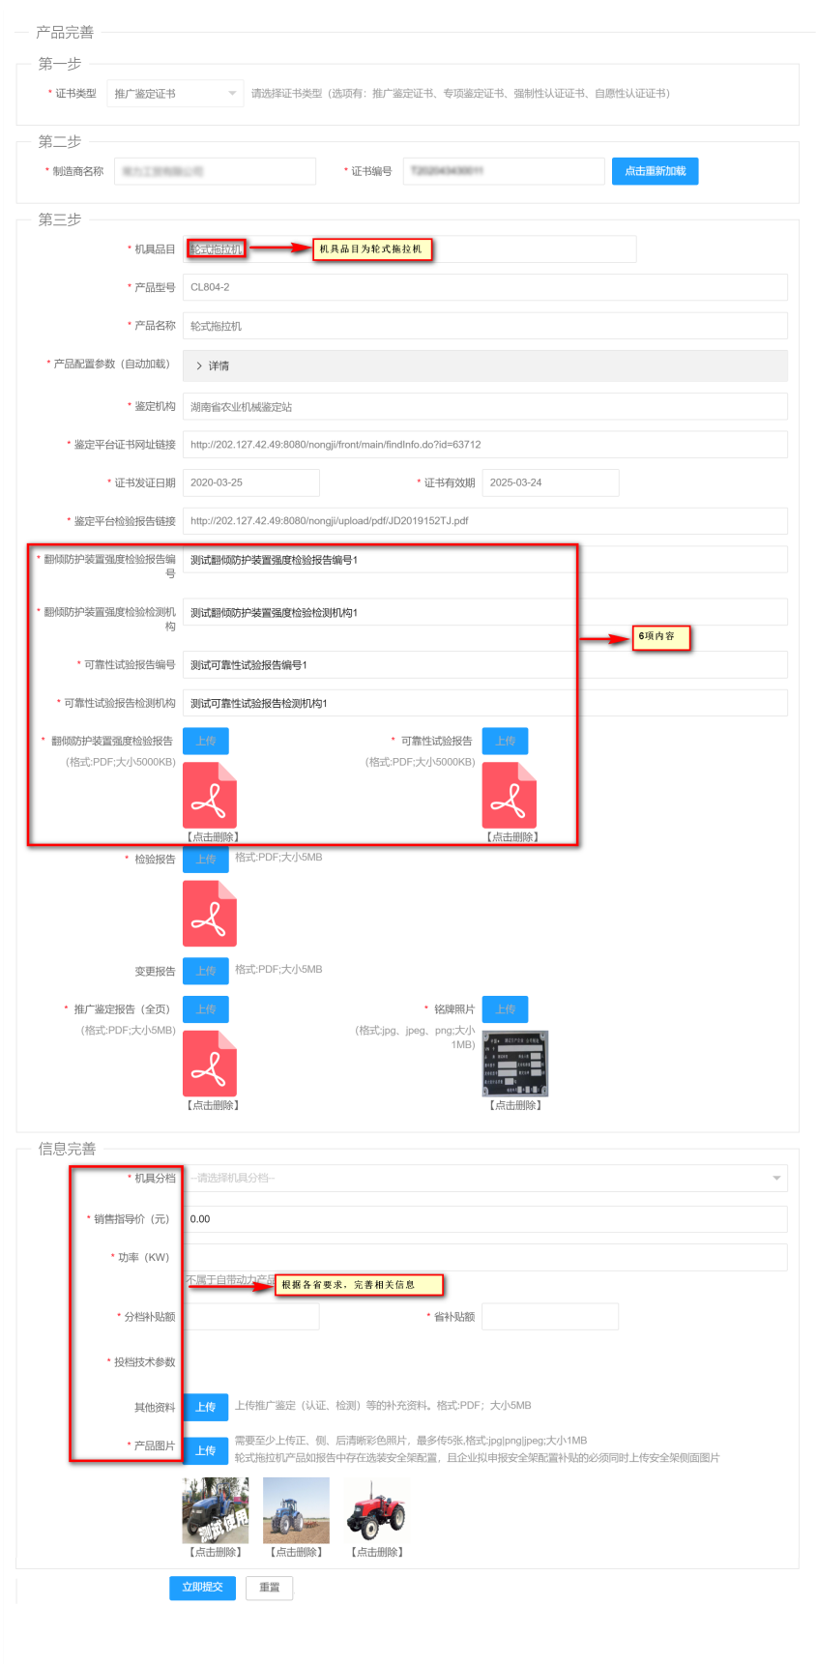

4.**产品上报**

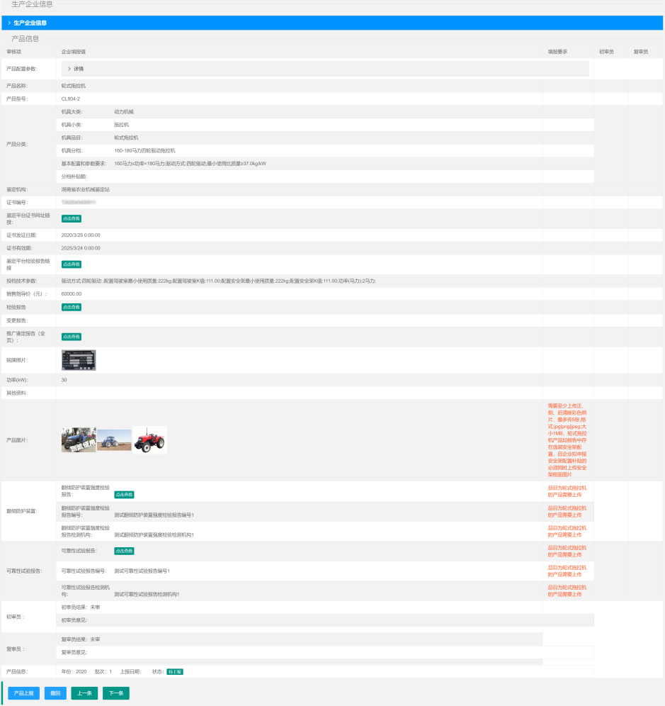

**山西万鸿科技有限公司**

**2020年7月2日**